Profesor: Gladys Salvo
Curso: Primero básico (libro del ministerio y Aptus)

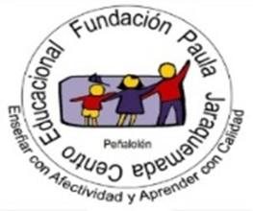
Evaluación Formativa de ciencias

NOMBRE___________________________________________FECHA: __________

Las siguientes actividades tienen como finalidad verificar lo que has aprendido en las semanas anteriores. Los contenidos a evaluar son:

- Ubicación de los sentidos.
- Función de los sentidos.
- Medidas para proteger los sentidos.
- Prevención de situaciones de riesgo.

Esta evaluación deberá ser entregada como plazo máximo el día Viernes 08 de Mayo a través de la plataforma Alexia o al correo: primero2020ecpj@gmail.com

“El adulto lee todas las instrucciones y el niño o niña debe responder y completar o marcar

1.Ubica con una línea, cada sentido cada sentido en la figura del niño.

- María NO ha entrado a la cocina, y se dio cuenta de que a su mamá se le quemó el pan en el tostador.

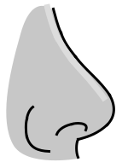
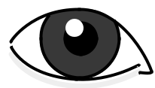
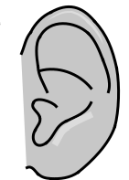
¿Qué sentido le permitió darse cuenta de esto?

- El sentido de la B) El sentido de la C) El sentido del audición. vista. olfato

3. ¿En qué actividad se utiliza el sentido de la audición?
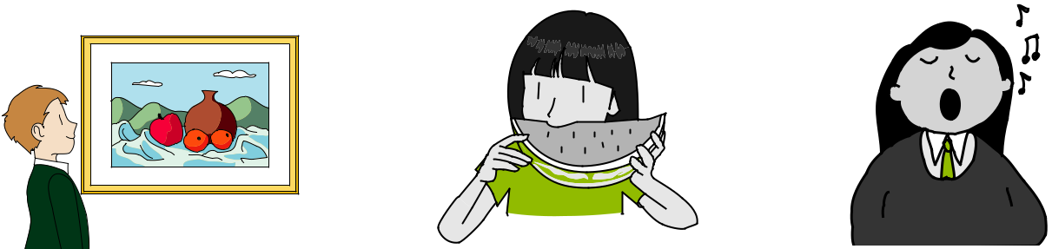

A) Mirando un B) Comiendo una C) Cantando una
cuadro. fruta. canción.

- ¿Qué órgano de los sentidos identifica los colores de una
pintura?
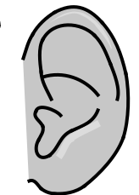
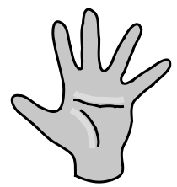

A) El ojo. B) El oído. C) La piel de la
mano.

5. Rafael probó una sopa y la encontró muy salada. ¿Qué órgano de los sentidos le permitió reconocer esto?
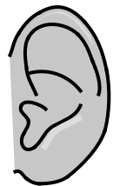

A) La lengua. B) El oído. C) El ojo.

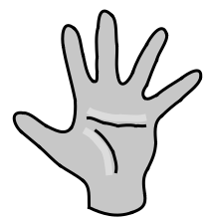
- Con una venda en los ojos, Manuel metió su mano adentro de tres vasos y se dio cuenta de que en el primero el líquido estaba muy frío. ¿Qué sentido le permitió a Manuel darse cuenta de esto

A) El sentido de la B) El sentido del C) El sentido del
vista. tacto del gusto.

- Luis irá a la playa y habrá mucho sol. ¿Qué objeto debe usar para cuidar su sentido de la visión?

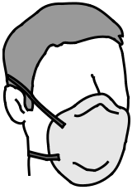
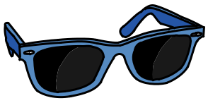
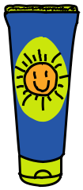

A) Mascarilla. B) Lentes oscuros. C) Bloqueador
solar.

- Javier camina por la calle y pasa muy cerca de un carro de bomberos con la sirena funcionando. ¿Qué puede hacer para cuidar su sentido de la audición
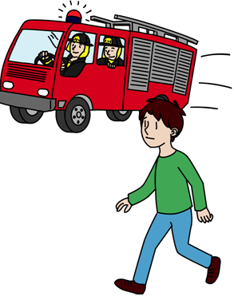
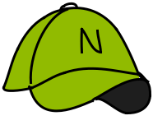
A) Ponerse un gorro.

B) Taparse la nariz.
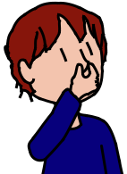

- Taparse los oídos.
